Belo Horizonte, / / .

Ao
Banco Itaú

A Fundação de Desenvolvimento da Pesquisa, CNPJ 18.720.938.0001-41, apresenta seu bolsista abaixo relacionado para abertura de conta e declara seu respectivo endereço e renda a seguir:

Nome:
CPF:
Rua/Av:
Bairro:
Cidade/Estado:
CEP:
Renda:
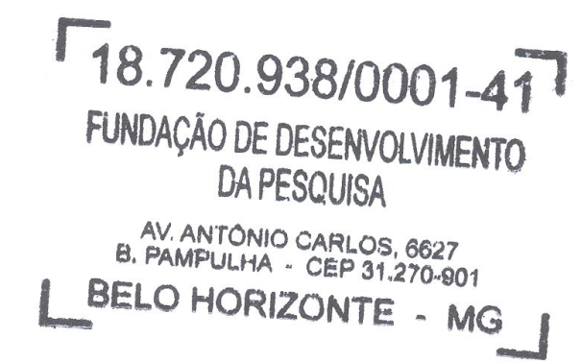

Banco Pagador: Itau
Agência Pagadora: 0637
Conta pagadora: 24480-7

